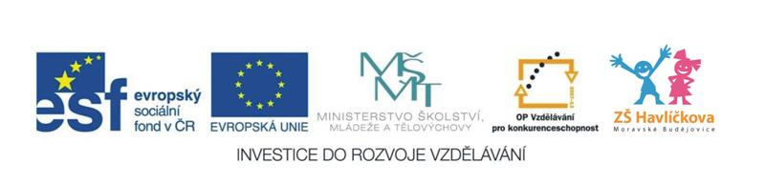
SMĚSI – OPAKOVÁNÍ

1. Doplň k názvu směsi vždy typ směsi (různorodá R, stejnorodá S).
Pokud se jedná o různorodou směs, doplň i jaký druh různorodé směsi to je.

coca cola |  |  | výfukové plyny
barva ve spreji |  |  | líh a voda
sůl a voda |  |  | natočené pivo
křída a voda |  |  | neperlivá limonáda
pleťové mléko |  |  | voda v rybníku
odstředěné mléko |  |  | ropná skvrna na moři

2. Do obdélníků pod obrázky zapiš názvy směsí, které vidíš na obrázku.
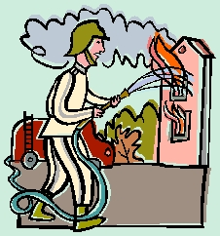

3. K uvedeným směsím přiřaďte metodu, kterou lze oddělit její složky.

směs | metoda | řešení
1. zkvašená ovocná směs | A) filtrace
2. písek a železné piliny | B) odstřeďování
3. křída a voda | C) usazování
4. prádlo v pračce | D) magnet
5. olej a voda | E) krystalizace
6. sladký roztok | F) chromatografie
7. barevná skvrna na papíře | G) odpařování
8. roztok modré skalice | H) destilace
4. Pojmenuj pomůcky označené čísly v obou aparaturách a názvy těchto pomůcek vyškrtej v osmisměrce. Zbylá písmenka ti odhalí názvy dvou metod oddělování směsí.
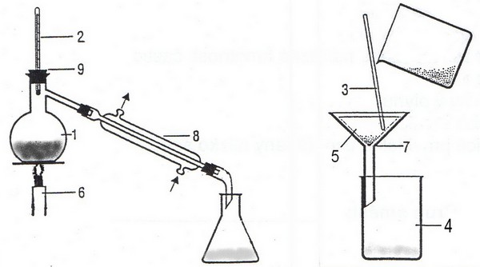
K | R | Y | A | K | Ň | A | B | R
K | Á | D | I | N | K | A | Ě | S
 | K | N | T | T | A | M | T
 | L | A | Á | CH | O | I | Y
 | R | Z | H | L | Z | A | Č
 | C | T | P | A | E | E | I
 | O | E | L | D | N | V | N
 | T | D | P | I | A | Ř | K
O | V | Á | N | Č | F | Í | A | A

5. Urči pravdivost následujících tvrzení:

Tvrzení | ANO | NE
Stejnorodé směsi nazýváme roztoky.
Nejvýznamnějším rozpouštědlem je voda.
Suspenze je směs nerozpuštěné látky v kapalině.
Emulze je směs dvou pevných látek.
Aerosol je směs kapaliny nebo pevné látky v plynu.
Dým a smog jsou příklady aerosolů.
Kuchyňskou sůl můžeme oddělit z roztoku filtrací.
Příkladem pevného roztoku je žula.
Směs nerozpuštěné plynné látky v kapalině nazýváme pěna.
Směs kapaliny v kapalině, vzájemně rozpustné, je roztok.

6. Vylušti doplňovačku, v tajence najdeš jednu ze zajímavých směsí, urči její druh:

1
2
3
4
5 |  |  |  |  |  |  |  |  |  |  |  | 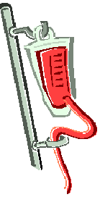
6
7
8
9
10

- název směsi dvou nemísících se kapalin
- název metody oddělování složek směsí, založené na různých teplotách varu
- název metody, kdy oddělujeme složky díky jisté fyzikální síle
- název směsi pevné látky nerozpuštěné v kapalině
- jiný název pro látky jedovaté pro lidský organismus
- název metody oddělování složek směsí, založené na různé hmotnosti částic
- jiný název ethanolu, produkt destilace
- název směsi kapaliny nebo pevné látky v plynu
- název účinků žíravin na pokožku nebo sliznici
- název skupenství, v němž jsou částice pravidelně uspořádány blízko sebe

Tajenka zní: ____________________ Druh směsi: ___________________

Zdroje obrázků:

- otevřená galerie office.microsoft.com
- vlastní galerie obrázků

